《诗歌报》网站诗丛·第二辑

蚂蚁蚂蚁
无 哲 著

《美国文摘》出版社
2005年9月 美国·纽约

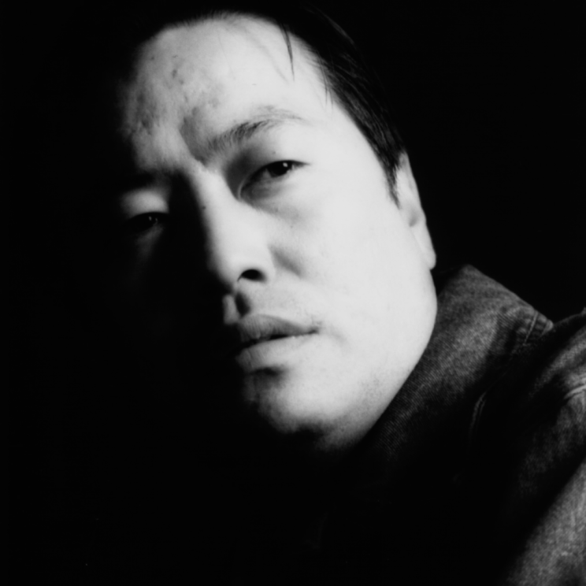

【作者简介】

无哲，本名耿宝书，1967年生于山东曹县。山西作协会员，运城市作协理事，中国铝业山西企业文协主席，供职中国铝业山西分公司检修分厂。1987年创办世纪风诗歌社团并主编民刊《世纪风》共43期。曾任企业报编辑、主编过文学作品集，在《诗刊》、《诗歌报》、《诗神》、《诗潮》、《山西文学》、《绿风》、香港《中华日报》等发表作品若干。1989年入选《诗歌报》月刊“中国诗坛：1989实验诗集团显示”。在国内获奖七项。另著诗集《一个人的帝国》即将出版。

总序：网络时代的诗歌新名家
□小鱼儿

上世纪90年代末开始，互联网风起云涌，各种中文网站都慢慢多了起来，网络上慢慢有了一些文学网站和诗歌主页，有了一些谈诗歌的BBS，但都不太成气候。2001年开始，华语诗歌界一下子风景直转，新老诗人们纷纷上网，或者说更多的人直接从上网开始写诗，网络诗歌时机逐渐成熟，出现了大批优秀的诗歌网站，诗歌论坛数量也以爆炸速度增加。
时至今日，华语诗歌交流与发布已经彻底进入网络时代，有着典型网络诗人特征的诗歌写作者大批出现，大量好诗在网络上出现！如果没有网络，当下的诗歌圈内繁荣也就缩水许多！网络确实抬出了一批闪亮的网络新名家，给沉闷的华语诗坛带来不少清新之气！
网络的出现，极大地刺激了诗歌的交流，让诗歌这个非主流的文学样式重新焕发了青春。因为网络正在改变着诗歌原有的交流与交换秩序，改造了情感传输与抒发的方式。
也许，网络诗歌的发展还处在小有规模、有待发展的初级阶段，离网络诗歌鼎盛时期的到来尚需时日。但无论如何，整个大中华诗歌圈的交流已初成格局。在当今的网络时代，华语诗歌已经真正形成了以中国大陆本土为中心、依托母语
写作、发扬华语诗歌传统、吸收域外诗歌养分、世界范围内广泛交流的“大中华诗歌”交流圈。诗歌交流网络化时代的来临，引导着华语诗歌走向一个崭新的时代。
我们本次诗歌报网站诗丛推出的这些作者、无哲、红山、花语、吴远博（昊飞泓）等多位诗人，就是在当今的网络诗歌界有着一定的知名度更有着批量优秀作品的网络新名家。我们把这些作品结集出版，就是要在看似沉寂的中国乃至世界华语诗坛制造一些声音，抓住一些年轻的、正在写作的、对诗歌有阅读兴趣的新读者，让他们读到真正的好诗。让有锐气的优秀青年诗人走向前台，走向高地，让华语诗歌在网络上焕发第二次青春！
诗歌报将继续不断开展海内外网络诗歌、诗人间的交流，开展好诗的译介推荐工作，借助网络，让华语诗歌走出封闭的小圈子，加入地球村的文学视野，让更多的大诗，好诗，真诗走向世界，扬我华族文化之威。
诚如是，则网络诗歌的巨舰，必将破雾前航，永不沉没。

目 录

向日葵……………………………………………………7
fanyi WER（海岸译）…………………………………8
泥土的颗粒………………………………………………9
下午的表达………………………………………………23
打伞的人…………………………………………………24
过冬的河流………………………………………………26
秋天与冬天之间…………………………………………27
别蒙住孩子的眼睛………………………………………28
一次诗会与深入芮城……………………………………29
丛林………………………………………………………31
寒月………………………………………………………32
另类拾穗者………………………………………………33
老总………………………………………………………34
我们父子…………………………………………………35
地震………………………………………………………36
交谈………………………………………………………37
木匠老王…………………………………………………38
碎片………………………………………………………40
房子里静坐的人…………………………………………41
平安夜……………………………………………………42
蚂蚁蚂蚁…………………………………………………43
罂粟………………………………………………………45
下雪了……………………………………………………46
镶满黄边的叶子…………………………………………47
飘忽的影像………………………………………………48
二月………………………………………………………51
独语………………………………………………………52
沙尘暴……………………………………………………53
人生三十…………………………………………………53
山坡草屋…………………………………………………54
河边意象…………………………………………………55
屈子的汩罗………………………………………………57
少林寺……………………………………………………59
云台山……………………………………………………60
自行车……………………………………………………66
太行山……………………………………………………67
风吹草低…………………………………………………68
酒：上下…………………………………………………69
兄妹………………………………………………………71
一月………………………………………………………72
中秋，父亲远去的日子…………………………………73
中原印象…………………………………………………75
青坟………………………………………………………76
给Dick的十种方式 ……………………………………77

向日葵

这片向阳的山岗
泛滥的青草围守热烈的由来
疯狂，向日葵

黄色的火焰堆满山岗
让石头开出惊世的花朵
王者，向日葵

手挽手的火焰拉紧我
我抬头面向太阳
燃烧，向日葵

留我在你的家吧
用我倾情的一枝火焰
守护你高地的光芒
回家，向日葵

2005．8．18

SUNFLOWER

Wu Zhe

At hills exposed to the sun
Wild grasses encircle an origin of passion
The crazy sunflower

Hills in yellow flames all around
Burst into an amazing flower
The king sunflower

The flames clasp me hand in hand
I am looking up to the sun
The flaming sunflower

Keep me at home of yours
Allow me to burst into a flame
To watch your rays of sunlight
Go home, my sunflower

August 8, 2005
Tr. by Haian

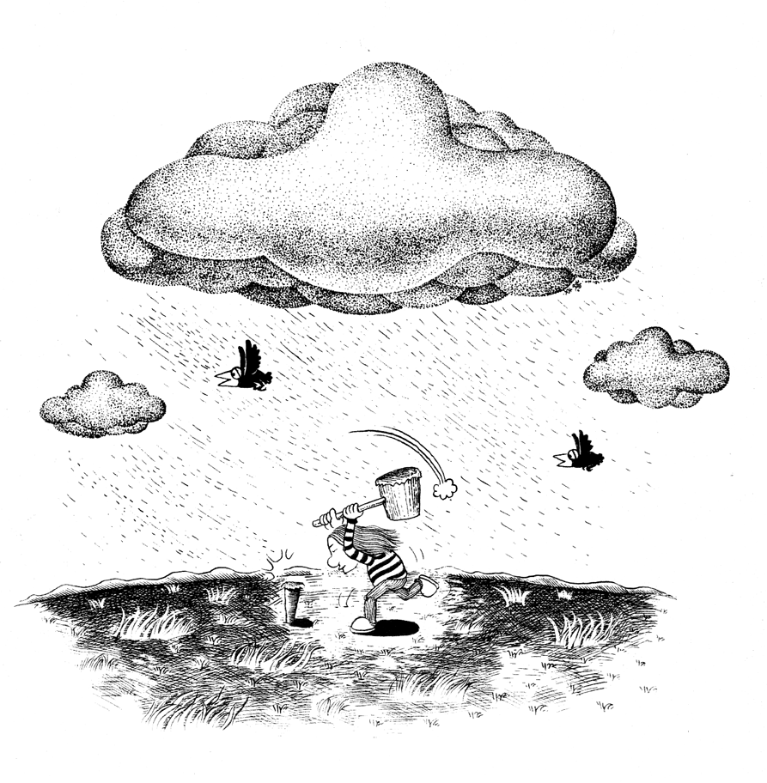

泥土的颗粒（组诗）

——献给三十年前的故乡岁月

1．老家

时间之外的土壤
凸现远行的村庄
房屋源于土壤颗粒
农夫的梦
涨满土壤的内部
延展窗口以外的土壤

村庄巷道上奔跑的孩子
田垄上寻觅的孩子
很少见到坚硬的石头
后来的岁月
我习惯了石头
并从石头的表面惊醒
比石头更坚硬的
还是土壤

老家土寨的墙头
生长过七圈年轮的幼树
移植异乡三十年后
思念的落叶
飘向老屋的旧瓦
令时间的颗粒回转

2．疯狂的天堂

找来叶子或秸杆
燃烧的童趣
携带不灭的火焰
烧出的青麦反抗了饥饿的由来
烤熟的毛豆成为胃里的朋友
玉米嫩过之后被牙齿反复亲热
未熟的花生被我们拉出来暴食
谁家的红萝卜为我们解渴
在这片疯狂的天堂里
我轻易地想起打麦场
麦秸垛里还藏着偷挖的红薯

3．快乐的海子

平原上盈弱的溪流
流进我家的海子
跳进齐腰深的海子
少年们不穿短裤
在夏天里洗澡
身上的泥
也会越洗越多

沉在水底的伙伴冒出来
他手里的稀泥
亲在另一个伙伴的脸上
更多的孩子纷纷下潜
翻动水花
再站起来
手里握着的稀泥
甩向身边的小光腚

4．秋天的鱼

秋天的鱼在海子里游大了
集体捞鱼的日子
捞到的鱼就是自家的
大人们先下去搅动水花
碧绿的海子变得金黄
一些柳条筐被扔下去
淘气鬼纷纷光着腚下水
我光着腚下水

推着筐子左网右网
迅速提起来
几尾鱼在筐底漂亮地挣扎
岸上的水盆里
鱼们被集体囚禁

中午时分
家家饭桌上见到久违的肉
见到穷日子里的油水
长大后想起与这个过程有关的词
浑水摸鱼

5．我家的老柳

两个孩子抱不住的老柳
在我家的海子边张着双臂
站了近百年
伤痛来自某年某日的一场雷击
五尺以上的树干一劈为二
可他仍把绿胡子倒垂在年年的风中
任伙伴们揪来揪去

6．老井

三十年后我找不到这口老井
井里的那只吊桶
会不会被现在的孩子们
提去冲凉

7．杨树王

夜里的雷鸣闪电
与一场大雨的阴谋
他们说有一棵大树风吹不倒
狂风听后不以为然

清晨醒来的人向俺娘报信
我跑到村口看了又看
我家的杨树还在泥水里熟睡
我真的不相信
合抱粗的树也会倒吗

村里少了一棵杨树王
据说从那晚开始
狂风得了严重的肺病

8．亲爱的胶泥

能找到胶泥的地方
在苇塘北边
亲爱的胶泥
藏在土寨下很深的土层

伙伴们挖出亲爱的胶泥
在磨盘上反复摔打
把自己的口水加进去
亲爱的胶泥
越摔越粘

那些比手掌还小的泥模子里
佛的图像凹在里面不肯出来
我们把胶泥按进去
按结实了
然后再倒出来
佛的图像凸现在胶泥上

亲爱的胶泥
亲爱的慈祥的佛像
晾干后被放在炭火上烧制
出火的佛像土红土红
坚硬地散发泥土的香味
不再是亲爱的胶泥

9．又见货郎

波浪鼓响过
货郎就来了
他的担子被乡亲们围住
摆满杂货的盒子摊在地上

姑娘买的头饰
限于卡子和各色的头绳
小伙子将烟嘴摸来摸去
老大爷看中粗玉的烟袋嘴
担子里的针线
已被妇女们乱了分寸

伙伴们看中了小刀
还有带佛像的泥模子
没钱的伙伴脸像长茄子
拉着大人的衣襟软磨硬泡
我突然跑回家
找遍所有的角落
那枚光闪闪的硬币
没有逃出我的手心

10．野兔的味道

没有上学的大姐
跟着我娘在红著地除草
一天可以挣半个工分

她没想到社员们的情绪在田间爆炸
社员们举着锄头连喊带叫
跟着一只野兔没有方向地奔跑
大姐四下张望时
野兔已经跑向弱小的她
她只是随意举起锄头落下
就砸中了野兔的脑袋

野兔在社员们的手中来回传递
最后还是传回俺娘的手里
有的社员很不情愿地摇着头自言自语
这孩子的手咋比大人还快哩

娘给村里的长辈送了半碗
给邻居送了半碗
晚上我家吃饭的气氛很好
追过野兔的社员们
这晚可能没有吃好

11．饥饿的夏天

村里的那头老牛死得正是时候
家家户户几个月没见过肉
村长决定杀牛煮肉分肉
英明决定兴奋了大人兴奋了孩子
我们提前到达草料场
围着躺在地上的死牛
像围着晚上的大餐

村里的屠夫提着刀
一本正经地捏住牛脖子
刀子插进去上下划过
污血涌出来时我们屏住呼吸
接下来剥去牛皮
解肉与清理下水都很顺利
那边的铁锅已经架好

牛肉煮到一半时少了木柴
孩子们踊跃回家
大公无私地抱来自家的干柴
火更旺了
锅里的水上下翻滚
我看到暗红色的牛肉
看到油腥漂了一层
我生下来就没吃过牛肉
估计会香死人

傍晚时对面海子边的土坡上
人挨人坐得很满
夏天的风在人群中挤来挤去
竟然没有人说热
我远远地看见
这边的火光映过去
一片彤红的脸

我家分到的肉一小半被我霸占
后来听说有人拿着碗接着去分肉汤
按我抱过干柴的贡献
本来可以再混到几根骨头
可是迟到的我
发现早已有人替我啃完

12．馒头呵馒头

卖馒头的二夫叔
每天早晨在我家门口叫卖
我娘不出来他就不走
因为他知道我娘肯定会出来

早晨吃不到二夫叔的白馒头
我就不会长肉
每天吃一个白馒头
也不见长肉
娘说还是接着吃吧
再瘦也是家里惟一的丁

赊馒头不用给钱
用夏天打下的麦子还
他们的帐我不操心
只要每天能吃上白馒头
那时的白馒头比窝头香
现在的窝头比馒头香

刚上小学的某一天
我照例得到早晨的白馒头
我发现上三年级的二姐
眼神没离开过我手里的白馒头

走出村子不远
我掰出小半递给二姐
姐弟俩幸福地吃了一路

13．草地上的草

村里的牲口是姐姐们喂大的
她们一直低头着割草
我们一直在下午练习摔跤
这时空中传来飞机声
所有的孩子都抬着头
由南至北望着空中
一直盯着大笨鸟飞远了

天黑前筐子里的草还没装满
可男孩子不怕
我们很快找到几根树枝
篷在筐子的中间
悄悄偷点别人筐子里的草
覆在上面看上去很满

面对草料场的饲养员
我们故意拥挤着举起筐子
他只好草草数过筐子记了工分
一筐都没有验

14．盐

农闲的夏天
姐姐提着木桶去的盐碱地
是我们又恨又爱的盐碱地
我跟在后面看着她提回一桶水

我家南边土寨的平地上
姐姐用土线堆出一个长方形
塑料布铺在土线的中间
四周高中间低像个浅浅的水池
那桶水倒在塑料布上
一点也没有流走
她又提一桶倒进去
我以为她在进行着一场游戏

第二天的阳光很夏天
塑料布上的水位降了许多
边缘开始渍一些白色的晶体
姐姐高兴的说
这就是盐

我们用木棒慢慢搅动余下的水
三天后我看懂结局
蒸发的是水留下的是盐
够我们吃很长时间
还可以卖一部分换零用钱

15．歪枣树

歪枣树不该长在院子中央
它离我太近又太矮
没事就爬上去不能怪我
枣子没有红就不见了也不能怪我
我把童年挂在上面就足够了

幸好土寨上的枣树很高
收枣的时候可以拿着长杆打枣

2005．9．11—14

下午的表达

淡黄的叶子铺向我
铺向十月的树丛
我坐在阳光的思想里
坐在风穿过的树丛

死亡干扰过的树丛
欲望折断过的树丛
根系裸露的树丛
阳光失而复得的树丛

深秋的表达如一柄镰刀
收割叶子和角落
我在下午的阳光里
接过新生的手掌
表达树丛下午的愿望

1990．10

打伞的人

打伞的人各怀心事
在路上行走的人
总会碰到雨水打湿的路径
碰到虚伪的伞
这让我想起父辈们的农事
在雨天
抢收庄稼的父辈
最多有一顶草编的帽子
护着雨水中的眼睛

打伞的女人悠闲
在夏天的阳光下行走
这些拒绝阳光的美人
想推迟容颜的花期
于是找来叫做伞的布
将自己遮起

最美的花朵也易逝
这春光里的花事我母亲懂得
她在田间锄草时
总想和作物一起多沐浴阳光

直到听见豆荚爆裂的声音
她才回家摘下镰
头顶一块拭汗的方巾
收割起秋天的阳光来

1992．3．4

过冬的河流

过冬的河流被冰虚掩着
冰封不住的水，佯装坚硬

过冬的河流是一个击壤的农夫
这男人的犁铧出自内心
一垄耕到尽头复耕一垄
垄挨着垄，象漾漾的水纹荡开去
在我的眼前哗哗做响

过冬的河流消除不了寂静
泛绿的冬麦，铺向隆冬之土
只等进入冬天后的勃长
冻土下面的草籽
一度安祥
在寒风中徘徊的手掌
盼望温厚的时机到来
好轻轻地叩响
虚掩的土门
迎讶一河春水

1991．6

秋天与冬天之间

叶子卷入冬天
行人卷入冬天

路上飘起的裙子已经少见
手套和帽子正在增加
我的衣物厚了一层

路边的颜色浮在尘埃里
过往的车辆
使尘埃更多地浮起
空中游动的金色阳光
在北风中趋于直白

2001．11．29

别蒙住孩子的眼睛

仰望纯净后苍白的云朵
患病的颜色空浮
别蒙住孩子的眼睛
让他们铭记青山上的幼树
别藏起孩子的心灵
让他们感受涤不尽流水的褐色

钢铁与泥土的建构
是额头的青春还是密集的老年斑
我怀疑站在草坪上的人
有没有草原上的感觉

晚秋之月沉入池塘
圆时还缺
给我世界的容颜或寿辰
预约生存的人
为何预约了死亡

2000．1．25

一次诗会与深入芮城

车过条山，向陌南以南
芮城，诗人抵达的灵感
在大禹渡住宿
白天与夜晚的心情别样
两天的诗会有总结也有争论
现代派遭遇保守派没有动武
和气生诗，诗在餐桌上一鱼五吃
鱼的内容在胃里灵感互动
打磨几句诗行
我们像鱼潜在水底
语言像水任我们挑选

参观亚宝制药不为求解宝宝一贴灵
老总说有病最好不吃药
吃药最好不打针，谁想有病
进入烟厂没有见到香烟生产线
大转产钢塑制品走上货架
进了永乐宫不见当年吕洞宾
并非我们游览元代壁画
而是吕大仙与众神在壁画上浏览我们
最后我们受到一群鹅的欢迎

它们白毛浮绿水
它们红掌拨清波
互相打量之后，无话可说

回家的路上青苹果挂在枝头
我的诗挂在枝头
不远的秋天，可否把我的苹果熟透

2001．7．16

丛 林

没有小径的丛林
宽阔的路上甲壳虫飞奔
屁股冒黑烟的甲壳虫
被红绿灯驱使的甲壳虫
不敢横冲直撞的甲壳虫
将我送入丛林的甲壳虫
从丛林进入下一个丛林的甲壳虫
在夜里睁着眼睛奔跑的甲壳虫

丛林中除了我们鲜有动物
我立在丛林政府的门前
看不懂石狮石象们
是在守卫还是在守望

2001．4．27

寒 月

漏了，光漏在窗帘下
滩了一小块白，白给暗夜

剥开窗帘，搜寻夜的来路
对面的树梢空无
残叶的影子，偶尔在路边挣扎

欲转身离去，不经意的抬头
一只银盘，正向我倾斜
无影的雪花，将我漂白

2004．11．27

另类拾穗者

肩袋子提耙子的拾穗者
将瓦楞纸收入囊中
垃圾箱散落没有用尽的杂物
象麦地散落的麦穗
在烈日下催生腐味

月光下依旧为一个地盘争吵
而帮主除了管理
还得深入麦地拾荒
不得不敬仰
他们正拾起我们细微的错误

2002．2．5

老 总

宽大写字台后的老总，只喝白开水
德国镜片的后面，观察下属时
双眼很少转睛。你永远猜不透老总
因为你不敢直视老总三秒钟
老总看你时，会轻松穿透你的神经

桌上四部电话，一号通向秘书
有要务时，这部电话可以拨通
二号通向部门，把报表拿来
指标下滑当心你的奖金充公
三号直拨遥控市场销售
四号上网了解股市行情
而手机粘在腰上，号码不熟不会接听

下班时立在楼门口，拉长的影子
像开近身边的加长林肯

2002．9．23

我们父子

儿子让玩具车坐在我的摩托车上
儿子坐在我的摩托车上
我骑在摩托车上，飞奔
车轮忙了一程又一程
儿子将零食吃了一口又一口
在终点站，奶奶接过孙子的作业
儿子把零食袋放进垃圾筒
下了车的玩具车开进楼道
向我鸣笛再见

2003．8．12

地 震

中午十三时四十三分
我坐在摇椅上看电视
阳台的门跟着我摇起来
房间呈东西方向跟着我摇起来
它们摇了三下舒服了三下
这个过程用了五秒左右
女人说是地震吗
我说是地震，至少四级

不久政府传下话来
根据防震需要
头头要二十四小时开手机
这才知道震中在洪桐县
离我们一百五十公里
他们是五级，我们是四级半
我们住在晋陕断裂带上
也是李四光预测过的
最后一个没有大震的地方
2003．5．23

交 谈

第一种交谈的方式涉及生存
我与生活谈了很久
得到的答复还是普通生活

第二种交谈的方式是死亡
关于累与不累的问题
他们说我的肩还很厚实

第三种交谈是谎言
我想不想说自己的心事
与你无关

2003．5．11

木匠老王

学徒三年不能出徒
原因是给主家打一套实木家具时
一把出自他手中的斧子
砸在家具的脸上
主家借口扣了木匠的工钱
师傅借口罚他多学一年徒
老王被师傅呼作小王又多了一年

自己在乡里走东蹿西三年没有娶妻
做了一百多的木门
打了一百多木柜
小王的小胡子冒出来时
从南山砍回几棵榆树
给自己打了一套家具
他亲手做的床
如今的妻子还睡在上面

在西安城三年开了眼界
搞装修不用打铆也能把板子连紧
电锯电刨射钉枪
洋家伙出细活
不仅票子挣得快
小王还变成了老王

来小城的三年老王刮了老脸
手下的徒弟在他周围听候使唤
装潢队名气越来越大
老王心里还是多了心事
三个娃要吃要喝要上学
自己的家具还是老样子
回到老家还得睡那张床
搂那个老婆

老王那天来了感慨对我说
我每天面对这些木头
将来我还得把自己打进木头里
老王笑着时一把斧子掉在了地上

2003．10．12

碎 片

一
昨夜踏雪，脚下多梦
梅在近处，寻梅的人少了寒气
风尽处，雪红雪白
不与人言，空中的飘渺

二
对面的树倒下，来年叶子不用更新
树干不用更新，虫子不用更新
根不用更新，啄木鸟不用更新
风中少了一次舞蹈
泪水被悄悄更新数次

三
第一个去年学会走路
第二个去年会写毛主席三个字
第三个去年试着去爱
第四个去年开始忘记一些事情
下一个去年会不会捉到鬼

2004．1．5

房子里静坐的人
1
屋顶悬着的光颜色如旧
时间像浮尘，在空中拥来拥去
杯子空了，手离杯子很远
套在脚上的鞋被地板粘着
脚被鞋子粘着。对面很空
没有可以抚摸的脸
2
没有方向的时候，向北
转弯的时候，向北
远行的时候，向北
忘却方向的时候
先忘了北方

3
与冷有关，在叶子间穿行
不要走在西风的边缘
道路被踏出的声响
会被风束扎得很紧

2004．1．10

平安夜

寒风扫不尽残雪
对面的人家没有拉窗帘
屋里长出的一棵树
挂着的果子不知是什么香味

屋外的雪人头发落了许多
鼻子也跑丢了
两只插在衣服里的手臂
没有被冻僵

广场上行人稀少
流浪狗走得很慢
钟声还没有来临
响着的乐曲就断了

2004．1．24

蚂蚁蚂蚁

蚂蚁在周围爬来移去
爬台阶的，穿缝隙的
攀陡壁的，履平地的
静止指向偷懒
生动指向忙碌

一只手拉肩扛的小蚂蚁
拖着一只带翅膀的飞蚂蚁
飞蚂蚁的尸体比蚂蚁大出一倍
小蚂蚁把飞蚂蚁扛在肩上
正在回家的路上向东奔波

遭遇喜好争功的蚂蚁
飞蚂蚁被拉来拖去
直到小蚂蚁击溃拦路的强贼
在路上碰到的另一同伴
帮他将飞蚂蚁抬了一程

不远处的水泥裂缝成为沟壑
其宽度超过了蚂蚁的身体
蚂蚁跃下去了，飞蚂蚁被拖下去
沟壑的上面失去生机
那只蚂蚁会不会粉身碎骨
消失在沟壑中的蚂蚁
突然惊现于沟壑的对面

重新上路的蚂蚁继续向东
那里有松软的土壤
越过两道土坡
开始面对一个个洞穴
在第一个洞穴旁
小触角嗅了嗅
ON！气味不对，下一个

小蚂蚁向另一个洞穴走去
从他的大步流星中
可以看到他的自信。果然
小蚂蚁准确地隐没在那个洞口

等待他的也许是蚁王
也许没有任何的奖赏
钻出洞穴的一只小蚂蚁
可能就是又要远行的小蚂蚁

2004．9．10

罂 粟

那片土地上最美的花朵
盛开的陷阱
这个秋天的末尾
结出死亡的果实
告诉你孩子
欲望从这里
走向高贵的腐烂

2004．8．11

下雪了

老天爷丢了雪花银
山们在抢。树枝在抢
冬麦在抢。孩子们在抢
儿子出门就摔了一跤
我在后面哈哈大笑
走了不远，我摔了一跤
儿子没有看到
接着自行车摔了
摩托车摔了。老人摔了
树摔了。路跟着摔了
雪仗开始后，笑声里飘着雪
手是红的，脸蛋是红的
鼻子是红的
地上的鞭炮是红的
大门上的喜字是红的

2004．11

镶满黄边的叶子

镶满黄边的叶子挂了一秋
果子们已经离开技头
被黄边围绕的绿
惨淡经营最后的高地

黄边已卷不住秋风中散落的雨滴
打湿在树下行走的人
他抬头看悬着的黄叶
卷了卷自己的衣领

2004．10．14

飘忽的影像

一
如约而至的薪水
流进主管的口袋
金旺见过主管的钱夹
又黑又大

主管数过自己的钞票
电话约朋友晚上吃酒
金旺接过自己的一份
细数之后
小心翼翼装入衣袋
随后出现在邮局的窗口

母亲已经断药
父亲的目光接近饥渴
女儿的旧书包
正等着铅笔与橡皮

夜晚如常，帽子扣在头上
口罩捂在脸上
破袋子背在身上

一个潜行的人
在各个垃圾箱里淘金

二
前面的人力车
脖子上搭着白毛巾
从弯道到直道
从直道到弯道
汗水透过骨节的缝隙滴下来
留给路面的硬度

后面的轿车正在加速
轮胎压过汗水消失的地方
司机优美的脖子上
挂着CD的耳机

三
来往于田间的锄头
头顶磨得生白
病倒的锄头回到土屋
炕上的棉被已经展开

旁边的烟袋有了灰尘
铁锈正侵入锄头的脏器
失去光泽的锄头
不停地咳血

他拉紧木把留下最后的短句：
我不是铁，可离不开土地
我并不穷
还有一地玉米

纸钱从村西的土屋开始
撒了一街
村东的乡长走下二楼
在门前皱了皱眉头

2005．1．21

二 月

小片的春意侵入缺少抵抗的角落
户外的盲人摸不到冰
手中多了看不见的柔暖

送葬的队伍布满天空
春火从白色的火焰开始
小弟的炮仗响过三声
冬天被引爆了晶莹的坚硬

此时可以看到欢快的河水
正漫过我们的双脚
远处的一片桃林，蠢蠢欲动

2005．2

独 语

有声的句子丢在人声嘈杂的地方
一群人走过来带走高声部
另一群有走过来带走低声部
只给我留下一句：累了

无声的句子连成一些黑豆
种在纸上并没有发芽
埋在土里可能不合丘蚓的胃口
但我也留下一句：废话

第三种句子没有去路
所以也不会有什么退路
我只好装在肚子里
等第二天早上起来：排掉

2005．2．9

沙尘暴

对尘埃落定的背叛
入侵飞扬的快乐
痛苦自远方弥漫

鸟们蹲在树枝上紧闭双眼
我躲在有门窗的地方
清理着肺部

2005．5．6

人生三十

没有种下三十棵树
没有找到三十个梦的结局
没有转三十道弯
没有三十枚果子的重量
没有插三十面旗帜
没有三十次ＶＳ未来

2005．5．3

山坡草屋

散落的石板铺在小路上
象书页在阳光下晾晒一些细节
沿石板路而上
绕过篱笆墙
柴门已经打开
饮烟还没有升起
爱人，你迟来的容颜
遭遇枝头的话眉

篱笆前的青菜是我亲手种的
溪水在门前经过
前天我堆下的柴垛
可以入冬。来吧爱人
在草屋里
也能轻易闻到野花的香味

2005．5．6

河边意象（组诗）

1．河 堤

跳出峡谷的河流
筋骨松了
山被甩在后面
石头压在石头上
河堤像禁锢的双脚
接近大河的腹部

2．河 滩

河滩的沙土摊开另一种土壤
脚下的柔软。暗水
藏在手摸不到的地方
耕种的人打此经过
消失在远处的蒲苇里
像时光打出的一些小结

3．河 水

是那条大河的游走
已非那河大水的等候
伊人的容颜浮于河面的波纹

蛟龙于昨夜成仙
大鱼仍在等待小鱼游进腹内
小鱼忙着搜寻虾的踪迹

4．远 离

河边的公路没有柏油
我们的轿车呼啸而过
扬起的尘土
藏进路旁老农的皱纹

2005．5．29

屈子的汩罗

陈列楚地之痛的灵魂
正走出春天的尸体
你还是在桔子红透前
刺痛了权贵的心脏

通往汩罗江的路上
你提着自己的心脏行走
我在你身后奔跑
追赶中不时踩到新鲜的血滴

江边的风更细了
你的手慢慢捋过下腭的长髯
于袖间甩出大卷的竹简后
骄傲地跃向历史的深处

迟到的我独立江边
颤抖中拾起诗人留下的竹简
在《离骚》《九章》《天问》中
找到你暗示的遗言

身后赶来的乡亲
急着驱赶水中的鱼群
汩罗江水就这样浑了
以后每年五月初五的江面
浮着屈子不老的容颜

2005．6．10

少林寺

嵩山隐古刹
风骨千年不变
云烟处，岁月的游走
带回一只恋尘的飞鸟
惊了禅中人

达摩面壁九年
立佛处，风中再历雨
缘来缘去少室山
只为秀浸山水

出了塔林
一路翠竹不语
失悠然
惟风不出山

2005．8．18

云台山

一、相识

看了门票看纪念册
云台山戴了六顶大帽子

国家重点风景名胜区
国家AAAA级旅游区
国家地质公园
国家森林公园
国家水利风景区
国家级猕猴自然保护区

二、倦鸟

远方飞来的一只倦鸟
闯入石头的外表

掠过灌木的层绿
沿盘山的阶梯滑行
一些红果诱惑我的手
崖底的深度
可能会折断我的翅膀

穿过岩洞
感受你腹部的曲折
带着神秘与聆听
我飞了一个来回

在栈道上遭遇阳光
遭遇谷底
并轻易地看到溪水
和水中的石头

三、竹林七贤

竹林七贤多年前闭关了
所以找来找去
找不到魏晋风骨

竹林里已不安静
来找你们七人的人很多
他们不一定想得到你们的签名
可能是来避暑的

你们出来时还要弹琴赋诗吗
那时别忘了通知我
我要吟一首现代诗
名曰：竹林七贤

四、红石峡

步过天桥就想飞下去
站在三十亿年前的红石上
想玩一把心跳

白龙瀑流下来的水
就积在白龙潭里
没看见白龙探出水面
是不是怪我
偷走了水面的安静

在黄龙瀑旁
喝过岩缝里的泉水
赏峭壁上的青苔
像镶上去的盆景
像低矮的松树
没完没了的疯长

五、子房湖

那个帮刘邦当上皇帝的人
叫张良张子房
归隐这里就有了子房湖
所以在湖上划船的人很多

我对湖水并不感兴趣
我对湖底的桃花水母感兴趣
桃花水母
最原始最低等的无脊椎动物
有人叫它水中大熊猫
可是这天谁也没有看到

六、茱萸峰

云台山主峰
叫圣顶又叫茱萸峰
因为路过
我没有机会上去

导游说唐人王维上去过
他可能上去就不想下来
接着他想家了
然后低首吟出四句：
独在异乡为异客
每逢佳节倍思亲
遥知兄弟登高处
遍插茱萸少一人

七、天瀑

我站在天瀑的底下
把灵魂放在一片落叶上
让水拼命地击打
然后顺流而下
游过一块石头
跳下一块石头
倦时浮在深潭的清澈里
听水面与高天的私语

真想挟持两侧的丛林
或久久潜入峡谷的溪流
告别观景台上的肉身
在群山中漫游

八、关山

最香的是农家饭
凉拌野菜很爽口
炖好的土鸡加了点松蘑
嫩苞谷很快出锅

山楂树下酒下了很多
没有谁劝谁

只想大口地喝
那位叫周运动的醉了

酒后走山路不快不慢
在林中我贪了风景很快掉队
后来进入红石峡谷
一路上风景好的让我害怕
我想住在峡谷的野性里
谁都别找到我

2005．8．18

自行车

自行车走在孤独的路上
一个人独自骑在自行车上
雨披裹着一个骑自行车的人
飞雪冒昧地在夜间游走
自行车的轮子踩着路面的雪
没有声音
被打湿的冷气钻进那个人的身体
那个人呼出的是热气
夜就这样慢慢走远了

2005．5．8

太行山

你在我的身边被我多次忽略
那时我只守着身旁的黄河
前天我置身于你的山水
游走间还未找到尽头
已被你竞秀的山水打劫
我已逃不出你泛滥的风景
山路上我流尽汗水后
能不能成为你树下凉凉的石头

2005．8．12

风吹草低

牛在这里吃草时有风吹过
牛腿不见了身子浮在草丛上
牛是好牛
草是好草

羊在这里吃草的时候风没来过
羊不小心被草尖扎到了羊肚子
羊是好羊
草不是好草

两个人在草里倒着时有风来过
两个人的头发没有草密
人是草里的鸟
草还是草

2005．3．16

酒：上下

天黑的时候，刘二眼中的光芒多起来
小崔与赵强踏雪而至。店主的菜还没做好
刘二说：来吧，先热乎热乎
满着的酒，按酒令塌了三分之一

五碟菜多数过半，筷子们卷起舌头
有只鱼裸露着骨头，在桌子中央表情尴尬
酒瓶被掏空三个，酒瓶被灌满三个
小崔说：我没说够
刘二说：我没喝够
赵强说：我还想吃肉

屋顶越来越矮，对面的人越看越生
出了酒店，三个人按各自的路踏雪无痕
刘二的眼睛在雪中渐渐黑了
刘二的确困了，此后刘二一直睡得很死

早晨的女人根本就没有哭
她坐在路边，用力抽刘二疆硬的脸
口中不停地重复：丢人，让你丢人
女人的每个音节都被寒风撕破了
刘二脸上的雪，因此被抽得异常干净

现在闻不到刘二身上的酒气
他身上盖着雪，身下铺着雪
陪刘二躺着的是一只空酒瓶
瓶子上面覆着雪，下面也铺着雪
对了，瓶子是刘二喜欢的暗绿色
瓶子认识刘二有十多年

2005．3．12

兄 妹

冬天的夜晚飘着雪花
长街上的兄妹找寻公用电话
插卡后的电话默不作声
像覆着的雪一样冰冷
兄妹俩相视一笑
走向下一部电话

这部电话再次将他们拒绝
兄妹俩相互做了一个鬼脸
家乡的声音在下一部电话
家乡的春节也会飘起美丽雪花

2005．2．11

一 月

风说来就来，撕开石头的裂缝
揪出的砂砾失落于松散的草丛没有日子的头绪
一切还没有开始，那些冰

风说死就死，草叶在凝固的空气里呆滞
生机的尸体被载入苍鹰的翅膀
漂移于远方，那些距离

2005．1．6

中秋，父亲远去的日子

一个普通的夜晚
中秋前夜
一段普通的流水
流水断了

在流水的第五十二个转弯处
秋天无意中打了一个结
父亲随一片黄叶离开枝头
远离我们这些嫩叶的簇拥

只能说这一切突如其来
像早谢的果子
落在地上
击中时间脆弱的土壤
留下一个深坑
像父亲暗示的句号
或休止符

生与死
无人主宰的选择
父亲没有留下任何道别的手语
没有等到需要的第五十二个中秋
那双大手没有再一次伸向我

他只是在梦中拭干我的泪水
他的音容始终为我保持了清晰
父爱成为心头的痛

我从窗外透进的月光中
已然听到
你正在回家的路上疾行
你的儿女以无法设防的热泪
辨认你走来的方向
果盘里的月饼正圆
水果正香

我的挽歌有另一种回声
使布满回声的天空
一片混浊

1993．10．5

中原印象

走进青铜的老家
群雄的战车远走异乡
他们的面孔
被古银杏树以叶子的方式
挂在千年的风中
又一阵风吹来
他们的面孔摇了几下
英雄，我想报出你的名字

时光还是挡不住青铜的新绿
英雄在隆起的大厦之巅涅槃
战袍上的甲片
错落成村庄的模样
柏油路铸就新的殷文
中原，像一只大方鼎
在沃野上日益厚重

2005．8．15

青 坟

草们在飞舞的同时看到了阳光的稠密与淡去
你在暗中想象日子与日子的关联
蝴蝶们并没有感到你的离去与存在
它们在草上舞蹈的姿式使这个春天异常动人
那个走来的人脚步很轻
她以为你睡着了不想打扰你的梦
其实你看到她来时穿着前年你为她买的花衣
她与你面对面说的话蝴蝶们听不懂你能听得懂
你抽过她为你点的烟
你喝过她为你开启的一瓶汾酒
你吃过她为你剥开的水果
她见你吃得很好喝得很好抽得很好
她与蝴蝶和你同时说了再见
她走以后风还在吹蝶还在舞
野花们已经按照阳光的意思开满了坟头

2005．2．1

给Dick的十种方式

1
粗心的Dick
作业本的纸上杂草丛生
你何时拨去杂草的根
不能让老爸
做你一生的橡皮
2
吃剩的馒头好象在餐桌上生气
我顺着Dick的牙印咬下去
口中留有今年夏天的麦香
3
几粒躺在碗底的白米
没有赶上Dick的末班车
4
把Dick的玩具留下来
让零食回到货架
5
Dick长高了
用过的书摞高了
明天在更厚的书页里
别象老爸
睡在高中课本上
6
梦是削过的铅笔
7
零花钱越来越少
Dick也能攒住小钱
做父亲的多少有些吃惊
8
Dick的铅笔画
是他自己上的色
9
上路不久的行者
总想着坐一程便车
发胖的身体
并不是我们家中
远行的Dick
10
我的头发日渐稀少
枝头始终缺少丰盈
阳光在Dick的叶片上撒野
别忘了自己浇水
别怀疑花朵的怒放
别失去枝头的重量

2005．4．23

《诗歌报》网站诗丛 第二辑
蚂蚁蚂蚁/无哲 著

——————————————
丛书主编：小鱼儿
内页排版：诗歌报
内页插图：魏 克
责任编辑：严 力 无 哲

美国文摘出版社
（美国·纽约）
U．S．Digest,inc.
地址：P.Obox 660137
Hillcrest,New York 11366

定价： USD:5 HKD:25

诗歌报网站诗丛 第二辑

1.《诗歌的可能性》 严 力 著
2.《蚂蚁蚂蚁》 无 哲 著
3.《叩响黎明的花语》 花 语 著
4.《另一个末梢的忧伤》 吴远博 著
5.《练习曲》 红 山 著
6.《叮咚湖畔的女子》 小 王 著
7.《你的一生我只借用一晚》 暮 颜 著
8.《齐鲁诗韵》 旧亭台 朱际展 著
9.《花梦如水》 升 霞 著
10.《英儿,今晚带你到湖上去》天堂马匹 著
11.《纸那边的声音》 素 青 著
12.《梅影诗选》 梅 影 著

国际统一书号：ISBN 964-8332-27-4

